

Vertriebstrans-formation alpla industrial
Roadmap Implementierung

FehrAdvice & Partners AG
Januar 2026

Transformationspfad und kurzfristige Umsetzung

Übergangsphase
Der Weg zur neuen, integrierten Vertriebsorganisation erfolgt in einer klar definierten Übergangsphase. Diese Phase hat zwei Ziele:

- Stabilität während der Veränderung sichern – bestehende Abläufe und Verantwortlichkeiten bleiben funktionsfähig, während neue Strukturen etabliert werden.
- Führungslogik und Governance aufbauen, bevor die Organisation vollständig auf das Zielbild umgestellt wird.
Während dieser Übergangszeit werden:
- zentrale Führungs- und Entscheidungsmechanismen (Sales Governance) eingeführt,
- Rollen und Schnittstellen präzisiert,
- Kundenzuordnungen und Reportingstrukturen schrittweise vereinheitlicht,
- und die Kommunikation der neuen Verantwortlichkeiten vorbereitet.

Das bedeutet: Die neue Organisation wird nicht abrupt, sondern in Etappen implementiert – beginnend mit der zentralen Steuerungslogik, gefolgt von der operativen Integration der Sales- und Customer-Service-Teams.

Roadmap Jänner 2026
Nr. | Wer kommuniziert | An wen | Inhalt / Ziel der Kommunikation | Zeitpunkt | Format / Kanal
1 | Roland Baumann & Thomas Maibohm | Gesamtes Sales Team inkl. Werksleiter | Vorinfo Workshop | Zweite Jänner Woche | Teams Meeting (online)
2 | Roland Baumann & Thomas Maibohm | Alle Sales Manger, 2x CS pro Standort, Werksleiter, FehrAdvice | Workshop Market Potentials at Alpla Industrial | Ende Jänner | Persönlich vor Ort (Steinabrückl Hotel)
3 | Roland Baumann & Thomas Maibohm, Rainer Widmar | Gesamtes Team (Sales, CS, PMs, Führungsteam Industrial) | Mobilisierung & Aktivierung: Vorstellung des vollständigen Plans „Sales Transformation 2026“, inkl. Roadmap, Verantwortlichkeiten, Incentive-Design und Ergebnissen aus dem Workshop. | Mitte / Ende März | Online Townhall

Workshop-Agenda „Sales Transformation – Vision 2026“
Ort: ALPLA Industrial HQ Steinabrückl / Hotel
Dauer: 1.5 Tage
Moderation: Roland Baumann & Thomas Maibohm
Zielgruppe: Gesamtes Sales-Team (Sales Manager:innen, Customer Service, Plant Vertreter, TCS)

Ziel des Workshops
- Gemeinsames Verständnis der Vision 2026 und der neuen Vertriebsarchitektur (Hub & Spoke) schaffen
- Rollen, Governance-Prinzipien und Kundenaufteilung co-kreieren und konkretisieren
- Gemeinsames Commitment auf die Governance und Roadmap der Umsetzung erreichen

Pre-Info Call (digital) – 1. Woche Jänner 2026
Dauer: 15 Minuten
Format: MS Teams (alle Sales-Team-Mitglieder)
Durchführende: Roland Baumann & Thomas Maibohm
Ziel:
Kurze Orientierung und Erwartungsmanagement vor dem Workshop
Inhalte:
- Warum jetzt? – Rückblick auf 2025, Ausblick 2026
- Ziel des Workshops: Co-Creation, Klarheit, Alignment
- Organisatorisches (HQ Steinabrückl / Hotel, Termine, Vorbereitung)

Tag 1 – Awareness & Vision
Zeit | Thema | Ziel / Methode
14:00 – 14:15 | Welcome & Purpose | Eröffnung durch Roland & Thomas: „Warum diese Transformation?“ – gemeinsame Zielsetzung, Agenda
14:15 - 14:45 | Synchronisation | Abholen und Zuhören der Stimmen (Pre-Work)
14:45 – 15:15 | Story Vision 2026 | Woher kommen wir? Was sind die Herausforderungen?, Vorstellung der Zielarchitektur (Hub & Spoke, KAM)
15:15 – 15:30 | Pause
15:30 – 16:30 | Reflexion der Vision | Was gefällt uns gut? Herausforderungen? Potentiale?
16:30 – 17:00 | Take-aways Tag 1 | Gemeinsame Sammlung: „Was war heute das wichtigste Learning?“
19:00 | Abendessen / informeller Austausch | Beziehung & Teamkohäsion stärken

Tag 2 – Governance & Commitment
Zeit | Thema | Ziel / Methode
09:00 – 09:15 | Check-In | Gemeinsamer Start: Energie & Fokus
09:15 – 10:45 | Details der Zusammenarbeit | - Swim-Lanes: Wie wir heute und in Zukunft arbeiten?  - Co-Creation-Session: Definition konkreter Regeln zu Kommunikation, Reporting, Entscheidungen  - Gruppenarbeit: Beispielhafte Aufteilung von Kunden (A/B/C / VLC) – erste Skizze der KAM-Zuordnung
10:45 – 11:00 | Pause
11:00 – 12:00 | Kundenbeispiele durchspielen | Anhand realer Kundenfälle Governance-Logik testen → „Wie läuft das künftig ab?“
12:00 – 13:30 | Mittagspause
14:00 – 14:30 | Roadmap 2026 / Next Steps | Durchgehen der Umsetzungsplanung: Governance Rollout, KAM Implementierung, Feedback Zyklen
13:30 – 14:00 | Commitment-Session | Team-Commitment auf definierte Governance und Rollen; Visualisierung („We sign our Sales Code 2026“)
14:30 – 15:00 | Abschluss & Reflexion | Offene Runde: „Was nehme ich konkret mit?“ → Feedback
16:00 | Ende / Abreise

Workshop-Deliverables
- Co-kreiertes Governance-Dokument
- Skizze der Kunden- und KAM-Aufteilung
- Gemeinsames Commitment-Chart („This is how we work 2026“)
- Protokoll der Workshop-Ergebnisse → Einspeisung in Roadmap Q1 2026


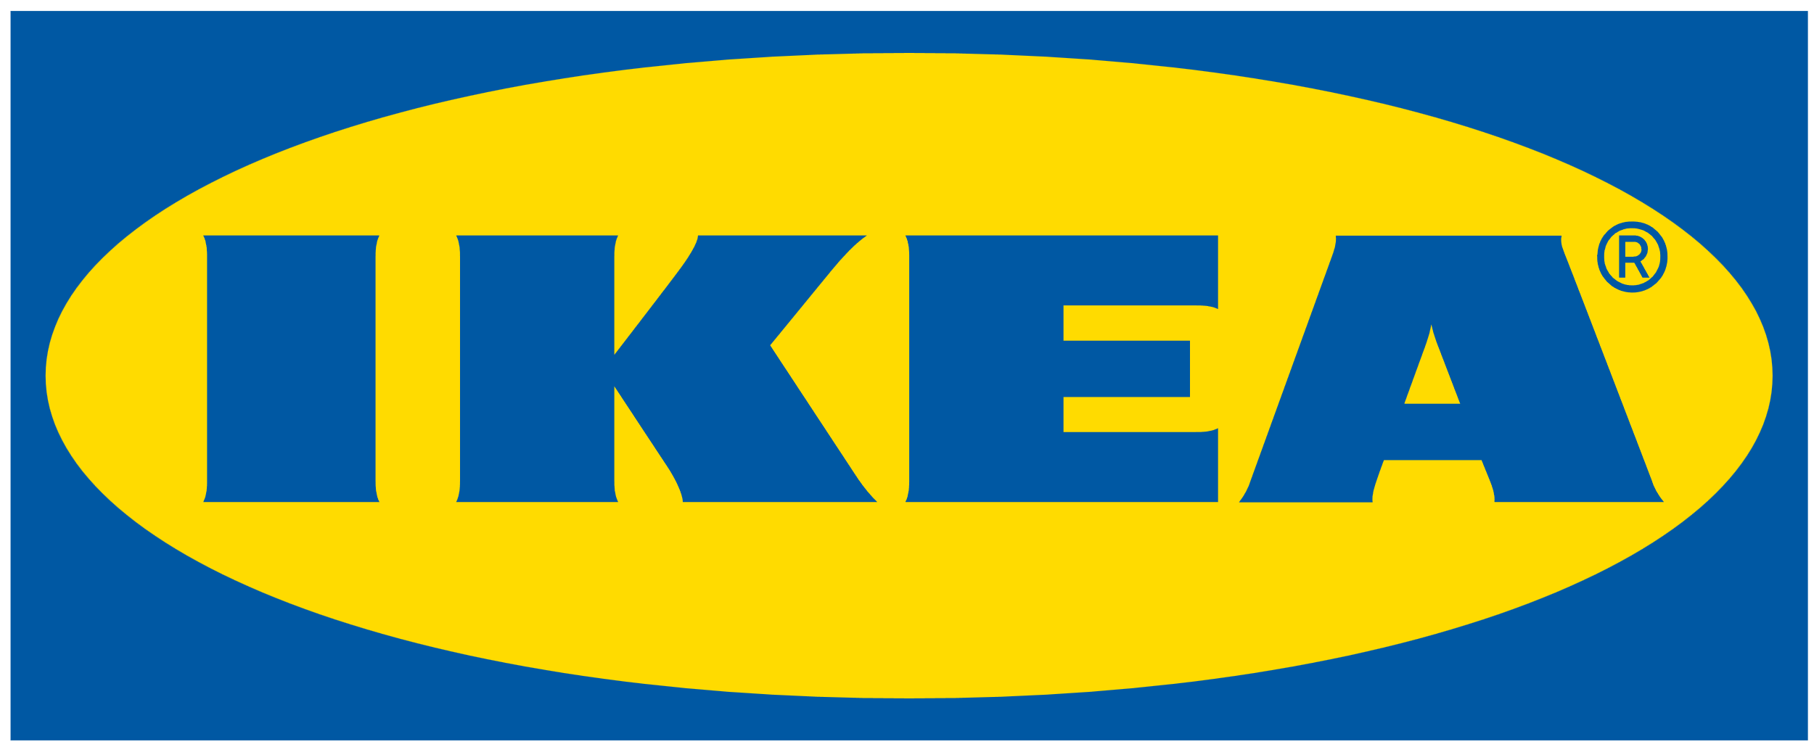



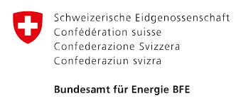

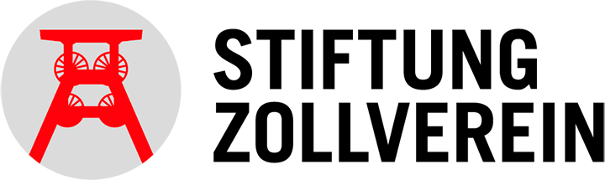


Über 6000+ experimente
400+ erfolgreiche Projekte für unsere Kunden
18 Branchen vertrauen unserer Expertise
Zu unseren Kunden zählen:

